Комплексная работа для 2 класса (I полугодие)

Ф.И._____________________________________________________________

Золотой подснежник.
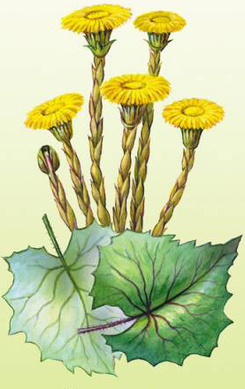
После холодной, суровой зимы все ждут весну. Кто открывает весну?
Весну цветов открывает ранний первенец – мать-и-мачеха. Этот золотой подснежник растет на солнечных глинистых склонах. Мать-и-мачеха распускается раньше всех трав – до выставки ульев, до вылета первых пчел, до ледохода.
Цветет этот чудесный цветок около двух месяцев.
51 слово (К. Пронин)
- Читательская компетенция. Чтение и понимание прочитанного.
- Начни читать текст. По сигналу учителя поставь палочку после того слова, до которого дочитал. Дочитай текст до конца.

2. Где растет золотой подснежник?
__________________________________________________________________

3. Спиши второе предложение.
_________________________________________________________________________________________________________________________________
4. К какому жанру относится этот текст? Отметь галочкой или обведи в овал верный ответ:
а) сказка
б) рассказ
в) басня
г) научно-популярная статья
5. Почему подснежник назван «золотым»?
_________________________________________________________________

- Русский язык

1. Выпиши из текста последнее предложение, выдели ударение в словах.
________________________________________________________________________________________________________________________________

2. Вставь пропущенную букву. Подбери и запиши проверочное слово:
цв..ток – _______________________________________________________;
з..лотой – _______________________________________________________.

3. Раздели слова для переноса. Поставь знак ударения.
Весна - _________________________;
чудесный - ______________________.

4. Выпиши из текста слово, в котором все согласные – твердые.
_________________________________________________________

5. Выпишите из текста слово, которое состоит из:
а) двух слогов __________________________________________________,
б) трех слогов__________________________________________________.
- Математика

1. Реши задачу.
На поляне распустились 18 ромашек, а васильков – на 8 меньше? Сколько всего цветов распустилось на поляне?

2. Заполни пропуски.
* + 16 = 40 18 + * = 28
71 - * = 70 46 - * = 40

3. Найди периметр прямоугольника со сторонами 4 см и 7 см.

4. Сравни. Поставь знак >, <, =.

3дм 4см…33см 7дм…7см

5. Запишите числа, в которых:
1) 3 дес. и 7 ед._____________________________;
2) 2 дес.___________________________________.

IV. Окружающий мир
- Кто где живет? Соедини стрелками.
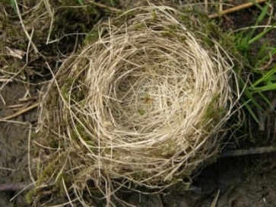
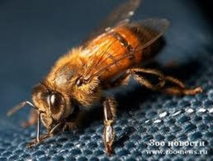
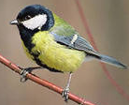
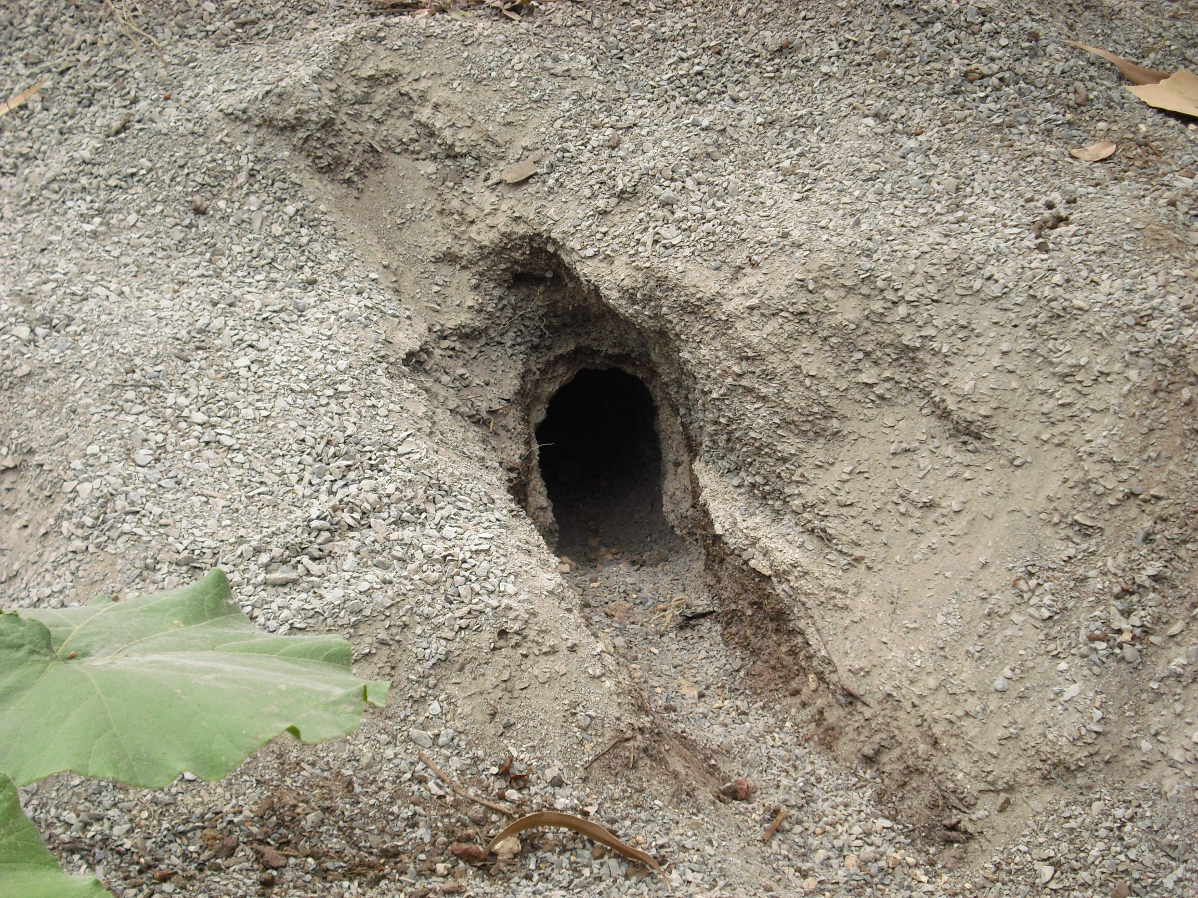

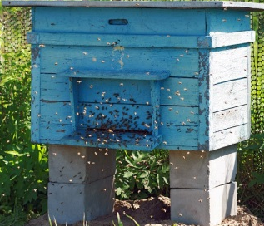
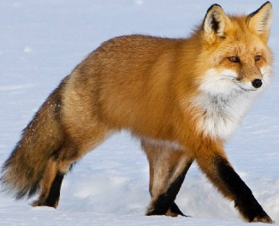

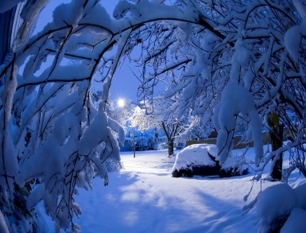
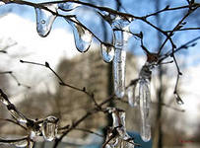
- Мать-и-мачеха открывает весну цветов. Отметь весенние изменения в природе.
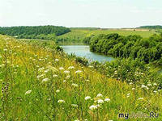


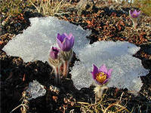
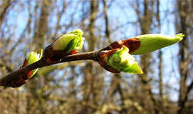

- Среди перечисленных растений найди лишнее и отметь его:
Ромашка, дуб, василек, роза.

- Соедини стрелками объекты живой и неживой природы
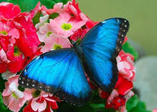



Живая природа

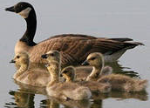
Неживая природа

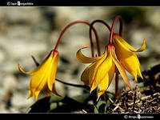

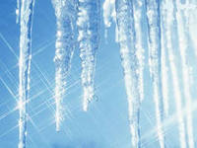

Дополнительные задания
Задание 1.
Сколько абзацев в этом тексте? Запиши цифрой.
Ответ: ________________________
Задание 2.
Подумай, как можно по другому озаглавить текст? Запиши.
Ответ: ____________________________________________________
Задание 3.
Какой цветок ещё открывает весну?
Ответ:___________________________________
Задание 4.
Подбери из текста слова и запиши:
Близкие по значению:
Морозный - _________________________
Красивый - _________________________
Противоположные по значению:
Поздний - _____________________
Тёплый - ______________________
Открывает - ______________________

Характеристика заданий итоговой комплексной работы
и основные результаты их выполнения (по данным апробации)

Часть рабо-ты | Номер задания |  | Учебный предмет, раздел/тема |  | Проверяемые умения и учебный материал |  | Уровень сложности задания |  |  | Максималь-ный балл |  | Правиль  ный ответ
Литературное чтение и понимание прочитанного
 | 1. |  | Чтение, навыки чтения |  | Скорость чтения несплошного текста про себя или шёпотом. |  |  |  |  | В баллах не оценивается
 | 2. |  | Чтение, осознанность чтения |  | Умение ориентироваться в тексте, находить прямой ответ на поставленный вопрос |  | Базовый |  |  | 1 |  | Этот золотой подснежник растет на солнечных глинистых склонах.
 | 3. |  | Чтение,  выборочное чтение |  | Умение находить в тексте нужное предложение |  | Базовый |  |  | 1 |  | Кто открывает весну?
 | 4. |  | Литератур  ное чтение |  | Умение относить текст к нужному жанру |  | Базовый |  |  | 1 |  | Г)научно-популярная статья
 | 5. |  | Русский язык |  | Умение рассуждать |  | Базовый |  |  | 1 |  | Это мать-и-мачеха, она жёлтого цвета
 | Максимальное количество баллов- 4
 | Русский язык
 | 1. | Русский язык, правописание  Синтаксис. Морфология |  | Умение правильно находить предложение и без ошибок, пропусков и искажения букв списывать предложение  Находить ударение в словах. |  | Базовый |  | 1 |  |  |  | Цветет этот чудесный цветок около двух месяцев.
 | 2. | Русский язык |  | Умение находить в тексте слова с проверяемой безударной гласной в корне и подбирать к ним проверочные слова. |  | Базовый |  | 2  За каждое правильно подобранное слово по 1 баллу |  |  |  | Цвет,  золото
 | 3. | Русский язык |  | Умение делить слова на слоги для переноса и выделять ударный слог |  | Базовый |  | 1 |  |  |  | Вес-на  Чу-дес-ный
 | 4. | Русский язык, фонетика |  | Умение выделять буквы твёрдых согласных звуков |  | Базовый |  | 1 |  |  |  | ждут  кто  склонах  трав  двух
 | 5. | Русский язык |  | Умение определять количество слогов в слове |  | Базовый |  | 2 выписаны два слова  1балл-Выписано одно слово |  |  |  | После, зимы, весну, растёт и т. д ;  Холодной  Суровой  Золотой и т. д.
 | Максимальное количество баллов - 7
 | Математика
 | 1 |  | Математика, числа и величины |  | Умение соотносить вопрос задачи и выражение для её решения, понимать смыл арифметических действий |  | Базовый |  | 2 Оценка 1 балл ставится, если при решении допущены вычислительные  ошибки, приводящие к неверному ответу, но ход решения правильный |  | Оценка 2 балла ставится, если задача решена правильно, получен полный  правильный ответ  1)18-8=10(в)  2)10+18=28(ц)  Ответ:28цветов
 | 2 |  | Математика, числа и величины |  | Вычислительные навыки при выполнении действий сложения, вычитания и деления |  | Базовый |  | 1 |  | 34 + 16 = 40 18 + 10 = 28  71 - 1 = 70 46 - 6 = 40
 | 3 |  | Математика числа и величины |  | Умение находить периметр прямоугольника. |  | Базовый |  | 1 |  | 4+7+4+7=22см
 | 4 |  | Математика числа и величины |  | Умение сравнивать единицы измерения величин |  | Базовый |  | 1 |  | 3дм4см>33см 7дм>7см
 | 5 |  | Математика числа и величины |  | Умение  записывать  разрядный состав  числа |  | Базовый |  | 1 |  | 37  20
Максимальное количество баллов- 6
Окружающий мир

 | 1. |  | Окружающий мир, природные объекты |  | Соотносить характерные свойства изученных объектов и явлений |  | Базовый |  |  | 1
 | 2. |  | Человек и природа. |  | Знания весенних изменений в природе |  | Базовый |  |  | 1 |  | 2,3,4,5 рисунок
 | 3. |  |  |  | Умение различать дикорастущие и культурные растения |  | Базовый |  |  | 1 |  | роза
 | 4. |  |  |  | Знания объектов живой и неживой природы |  | Базовый |  |  | 1
Максимальное количество баллов- 4
Всего-21

Дополнительная часть

Часть рабо-ты | Номер задания | Учебный предмет, раздел/тема | Проверяемые умения и учебный материал | Уровень сложности задания | Максималь-ный балл
 | 2 | Русский язык, | Умение работать с текстом, для выделения необходимой ин- формации | Повышенный балл | 2
 | 3 | Русский язык, |  | Повышенный балл | 2
 | 4 | Русский язык, | Умение находить в тексте близкие по значению слова, противоположные слова | Повышенный балл | 2
 | Всего |  | 4задания повышенного уровня, максимальный бал – 8  Всего-29

Это важно! От 0 до 2 дополнительных поощрительных баллов за самостоятельность выполнения работы.

Оценочные шкалы (2-4 класс).
Успешность освоения учебных программ обучающихся 2 – 4 классов в соответствии с ФГОС НОО (2009г.) оценивается по пятибалльной шкале.
Перевод отметки в пятибалльную шкалу осуществляется по следующей схеме:
Качество освоения программы | Уровень достижений | Отметка в балльной шкале
90-100%  66-89%  50-65%  меньше 50% | высокий  повышенный  средний  ниже среднего | «5»  «4»  «3»  «2»

Муниципальное бюджетное образовательное учреждение
«____________________________________школа»

Анализ выполнения
комплексной работы во 2 классе 2014-2015 уч. год
(1 полугодие)
Контролируемый элемент | Чел. | %
Всего в классе
Писали работу
Выполнили без ошибок в комплексной работе задания базового уровня.
Выполнили без ошибок в комплексной работе задания повышенного уровня.
Всю комплексную работу выполнили без ошибок.
14-18 баллов – освоили базовый уровень.
18 – 21 балла – освоили базовый и повышенный уровни.
Менее 11 баллов – не освоили базовый уровень.
Получили дополнительные баллы за самостоятельное выполнение работы.
Литературное чтение.
Правильно выполнили задания по литературному чтению:
Правильно выполнили задание №1
Прочитали 40-55 слов.
Прочитали более 55 слов.
Правильно выполнили задание №2
Правильно выполнили задание №3
Правильно выполнили задание №4
Правильно выполнили задание №5
Допустили ошибки на:
№1
Прочитали менее 50 слов.
№2
№3
№4
№5
№6
Русский язык
Правильно выполнили задание №1

Правильно выполнили задание №2
Правильно выполнили задание №3
Правильно выполнили задание №4
Правильно выполнили задание №5
Допустили ошибки на:
№1
№2
№3
№4
№5
Математика
Правильно выполнили задание №1

Правильно выполнили задание №2
Правильно выполнили задание №3
Правильно выполнили задание №4
Правильно выполнили задание №5
Допустили ошибки на:
№1
№2
№3
№4
№5
Окружающий мир
Правильно выполнили задание №1

Правильно выполнили задание №2
Правильно выполнили задание №3
Правильно выполнили задание №4
Допустили ошибки на:
№1
№2
№3
№4
Дополнительная часть
Правильно выполнили задание №1

Правильно выполнили задание №2

Правильно выполнили задание №3

Правильно выполнили задание №4

Учитель :_______________/ ____________________ /

